**甲骨拼合第280則**

李愛輝

中國社會科學院歷史研究所

第280則：合14430（铁90.3）+北圖728

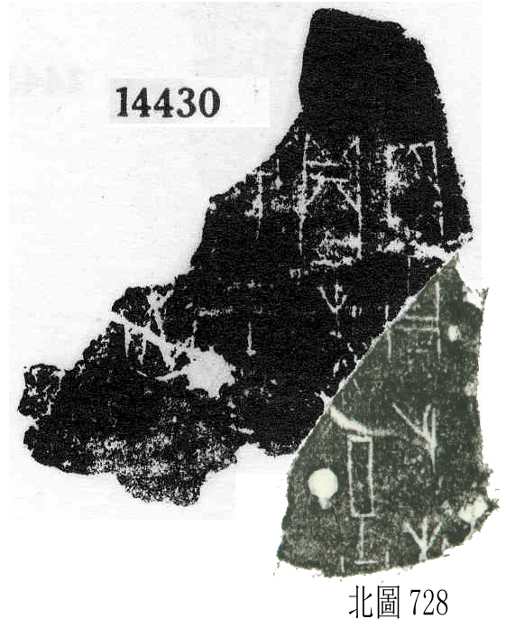

（綴合得到趙鵬師姐的幫助，謹致謝忱。）